114年3月12日餐點照片
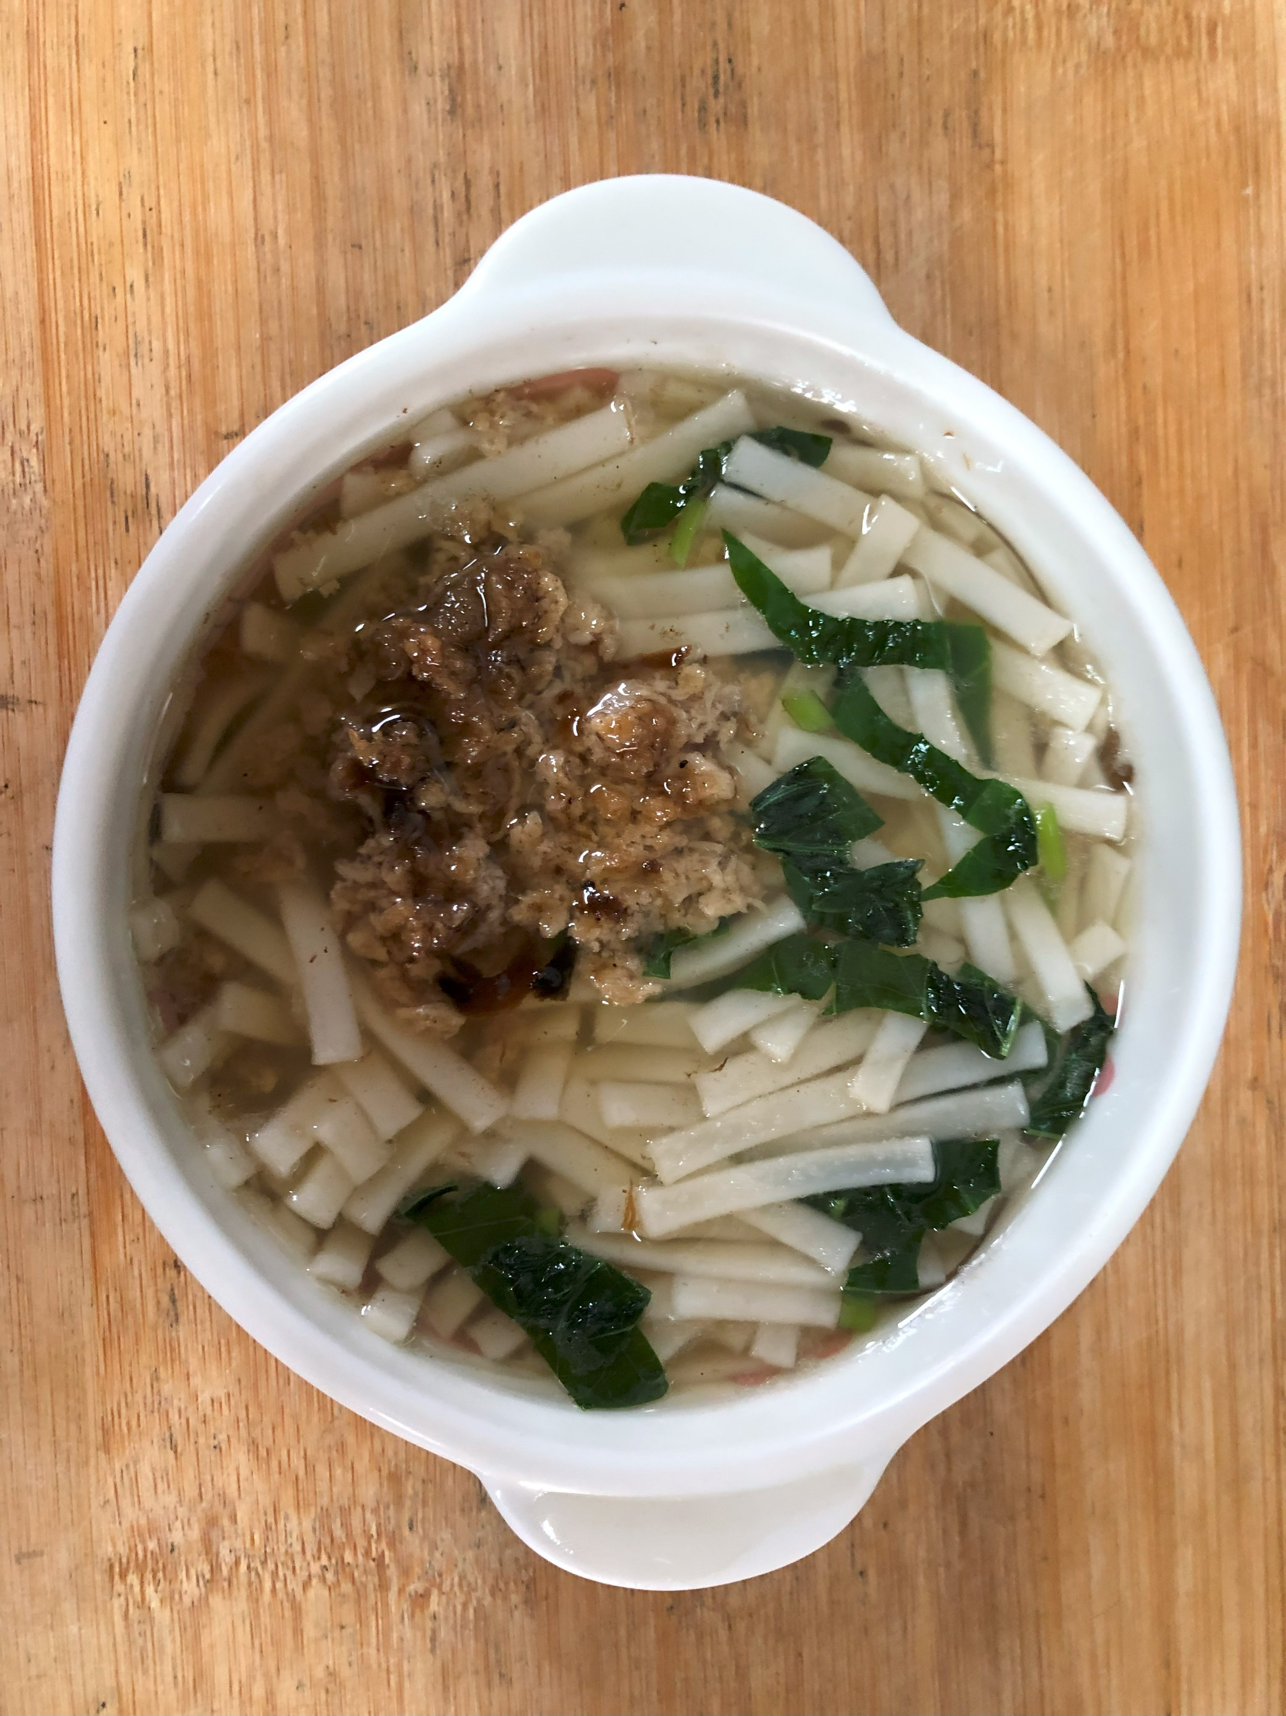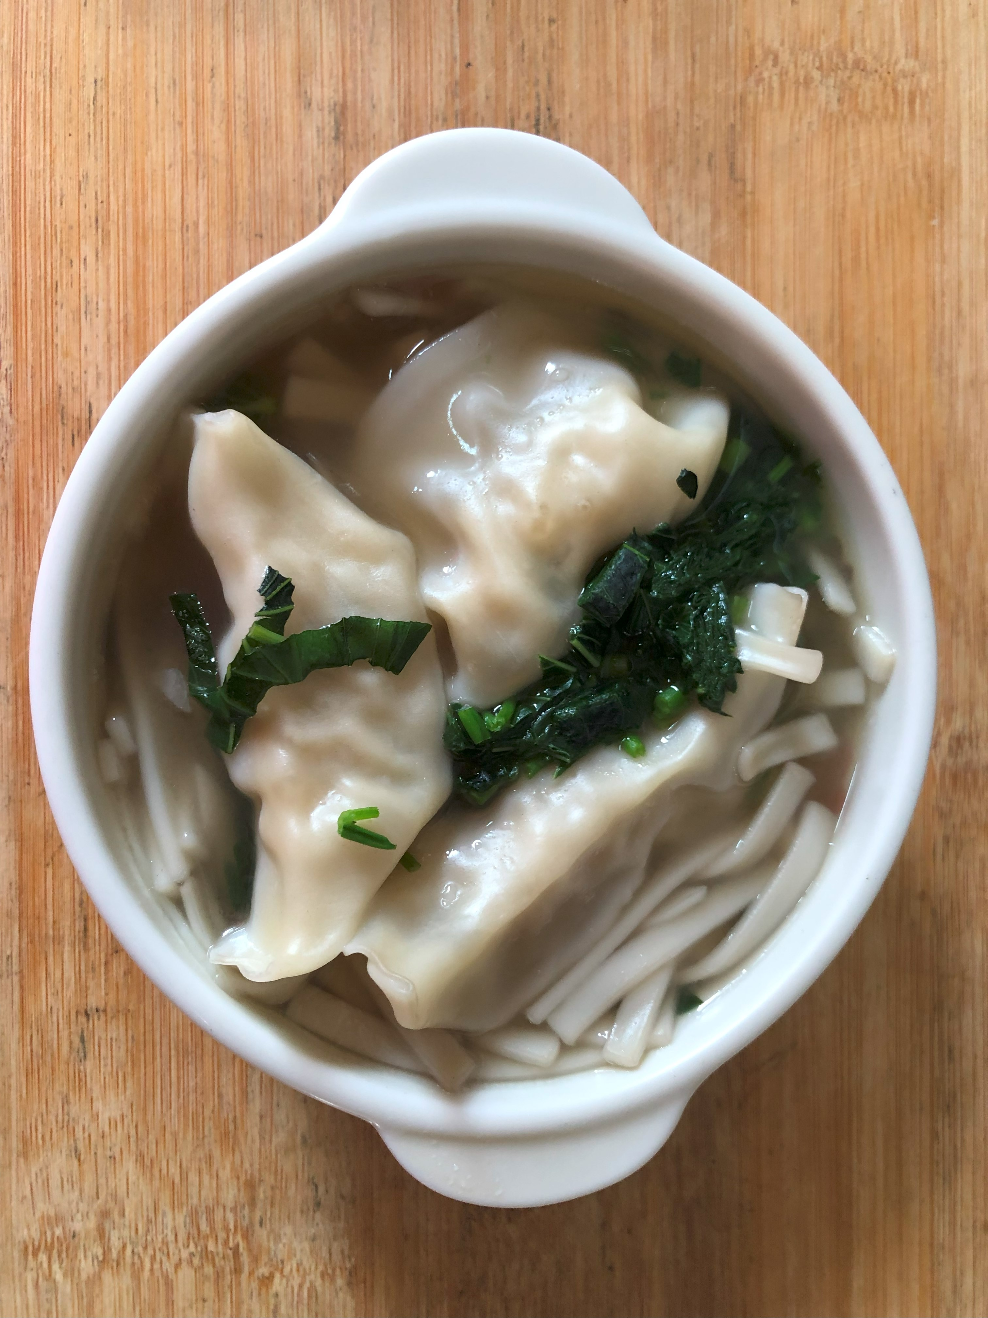
早餐(擔子蔬菜麵) 下午點心(蔬菜水餃湯麵)
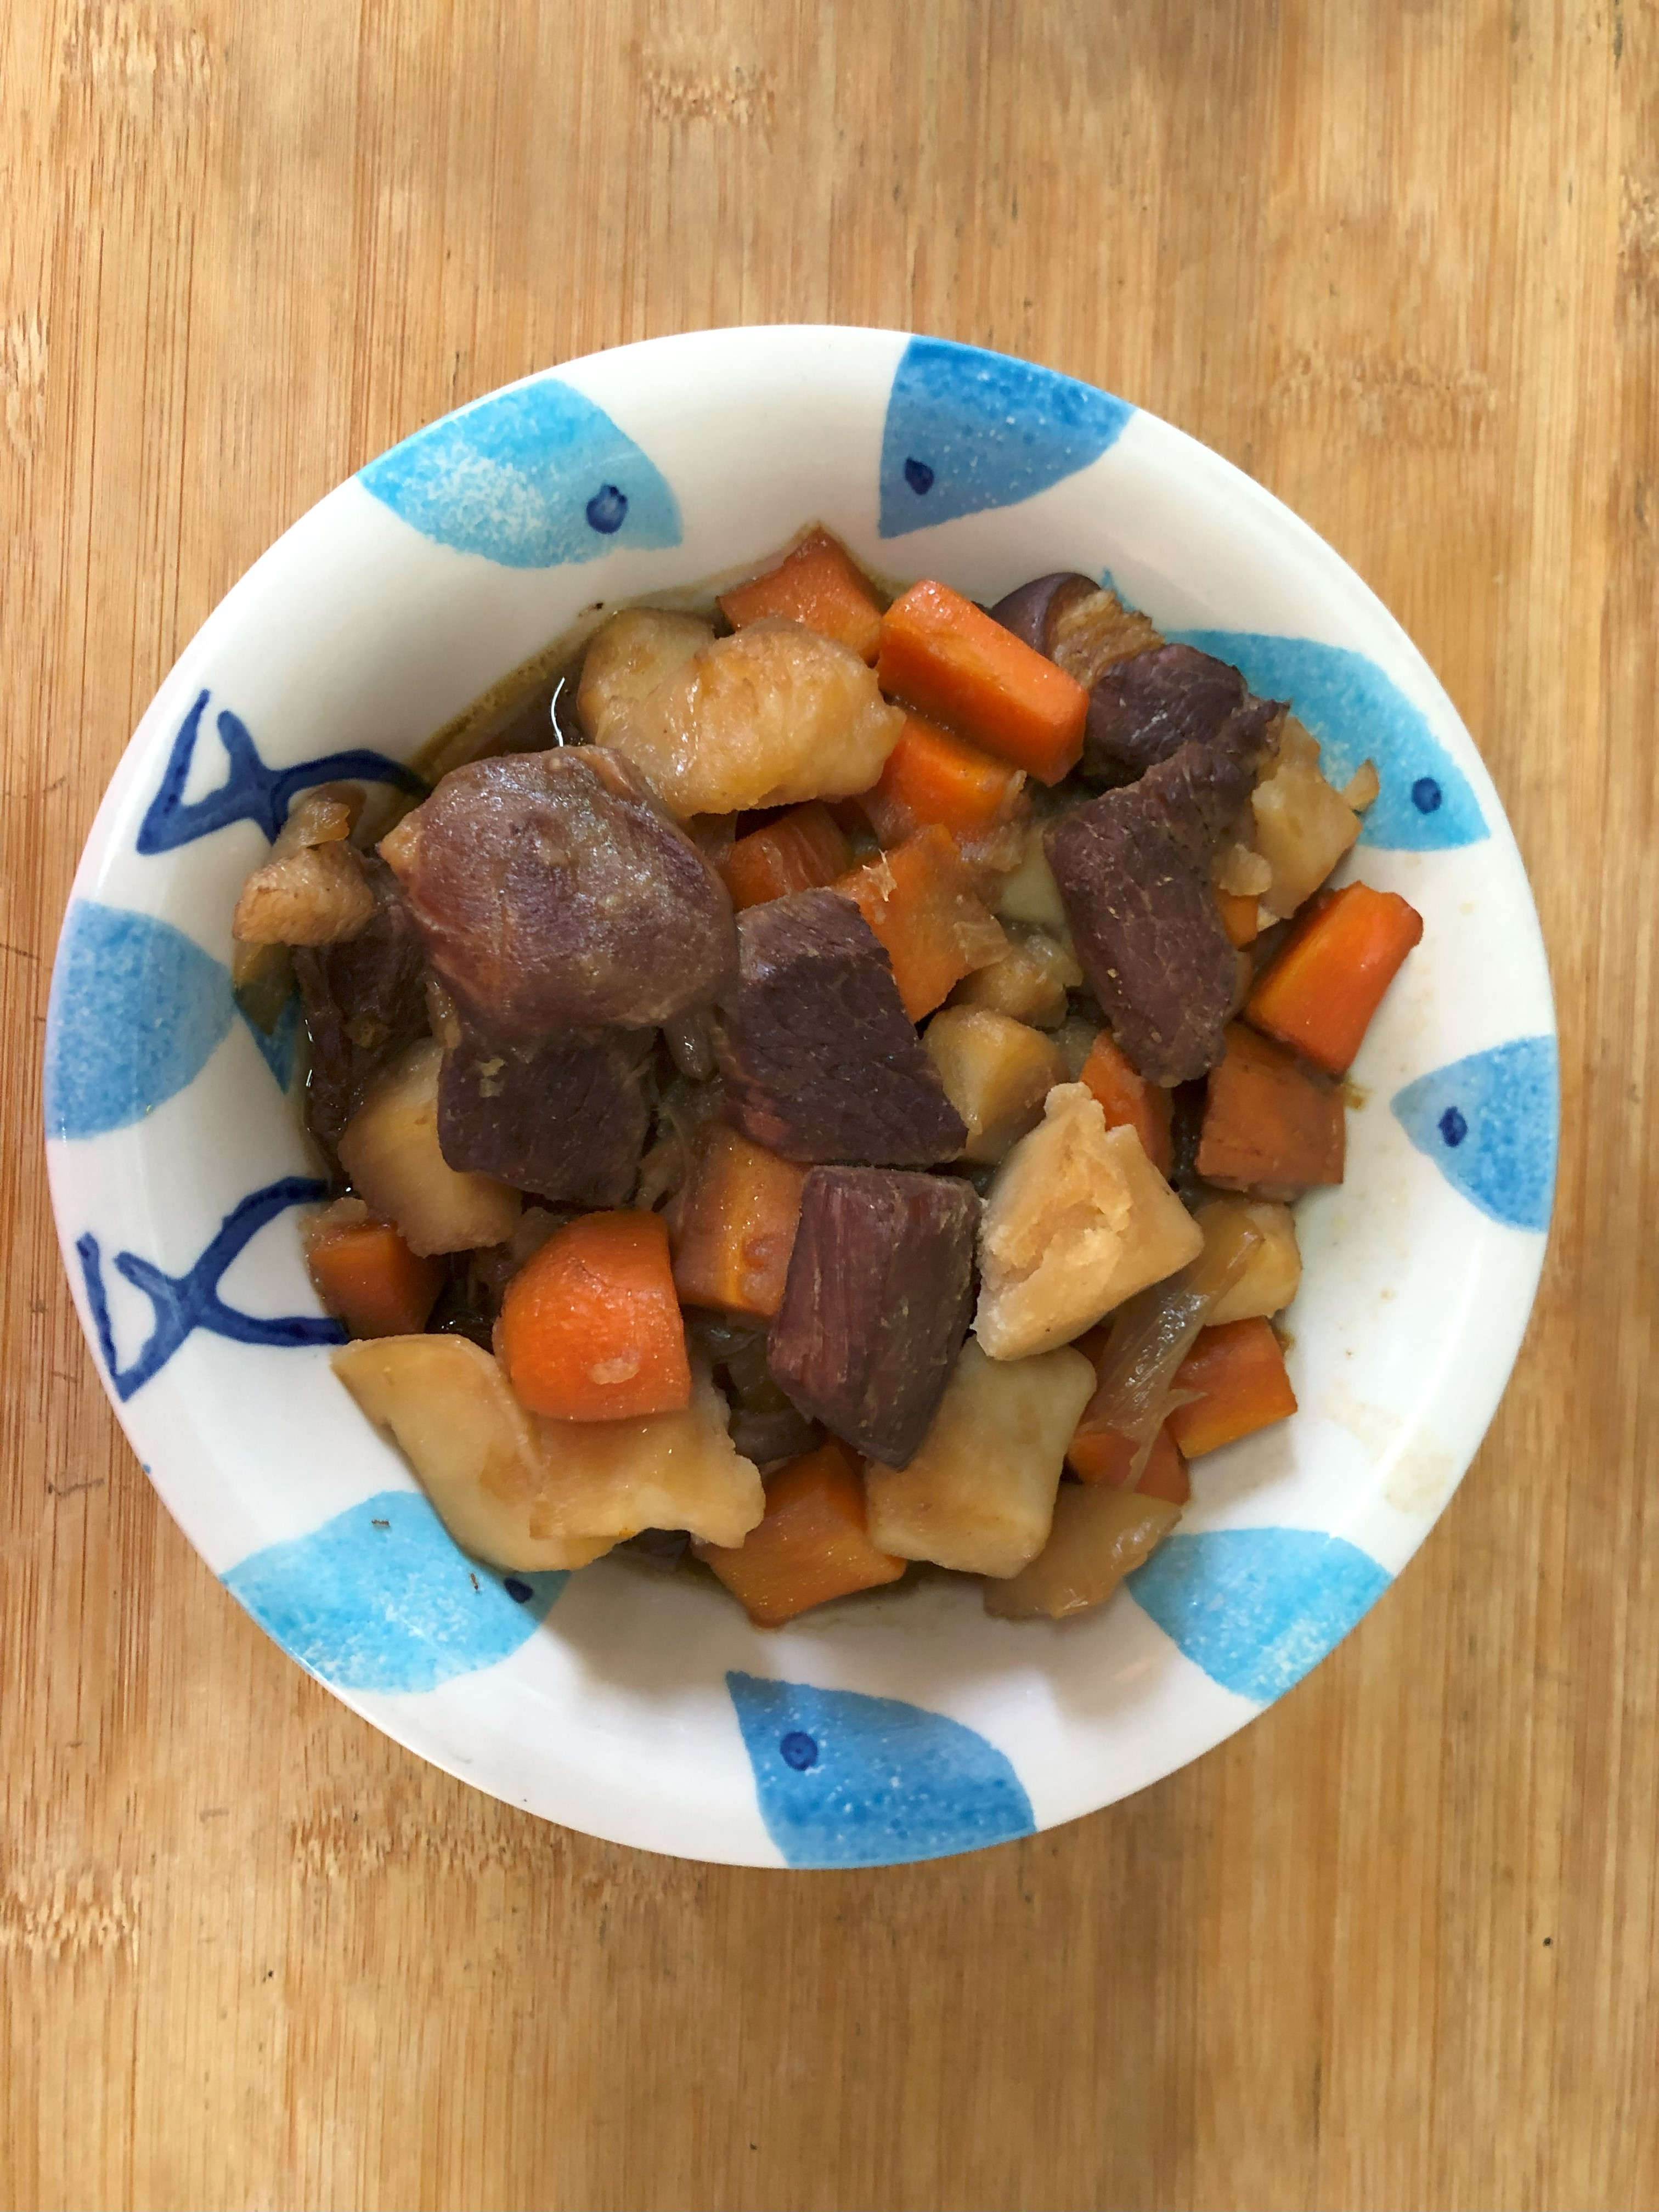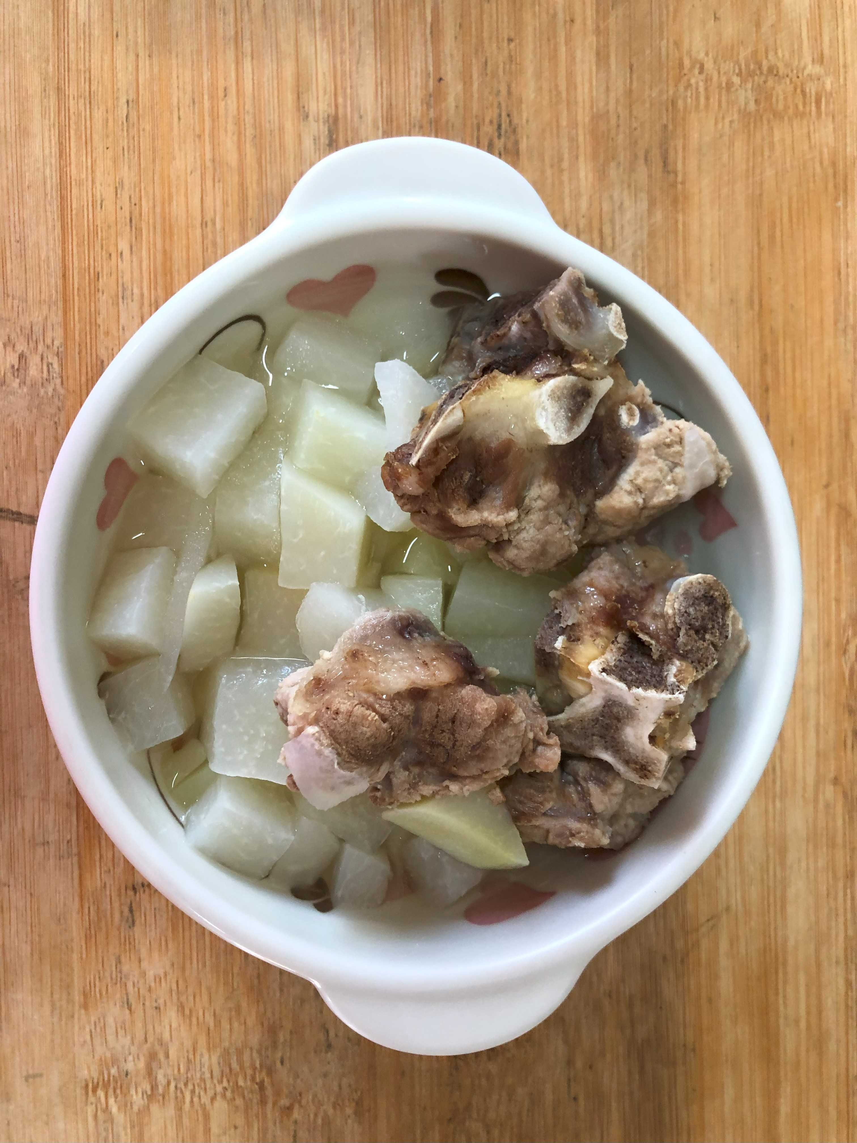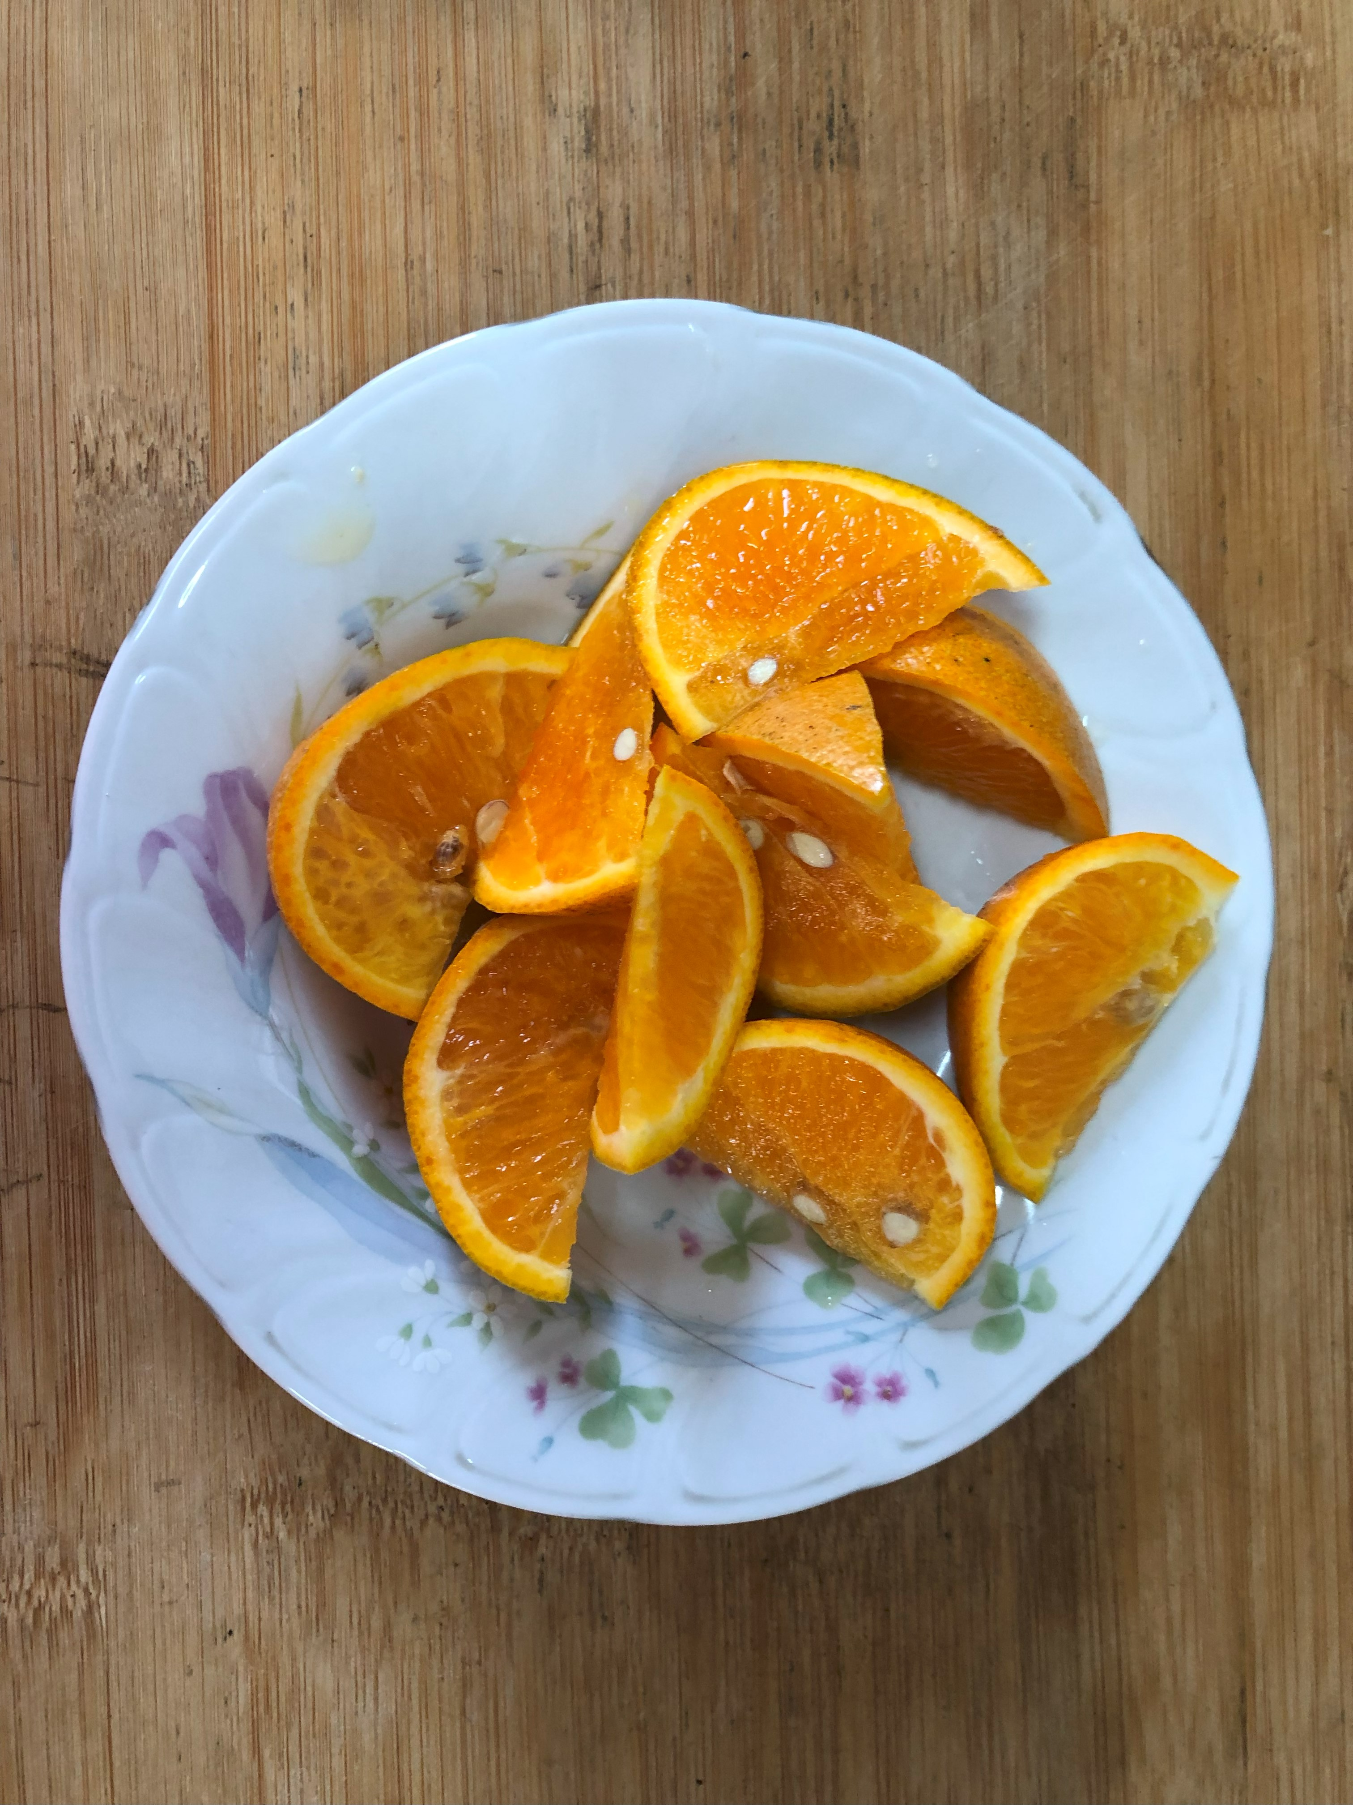
午餐(紅燒土豆燴飯、結頭菜排骨湯、水果)

